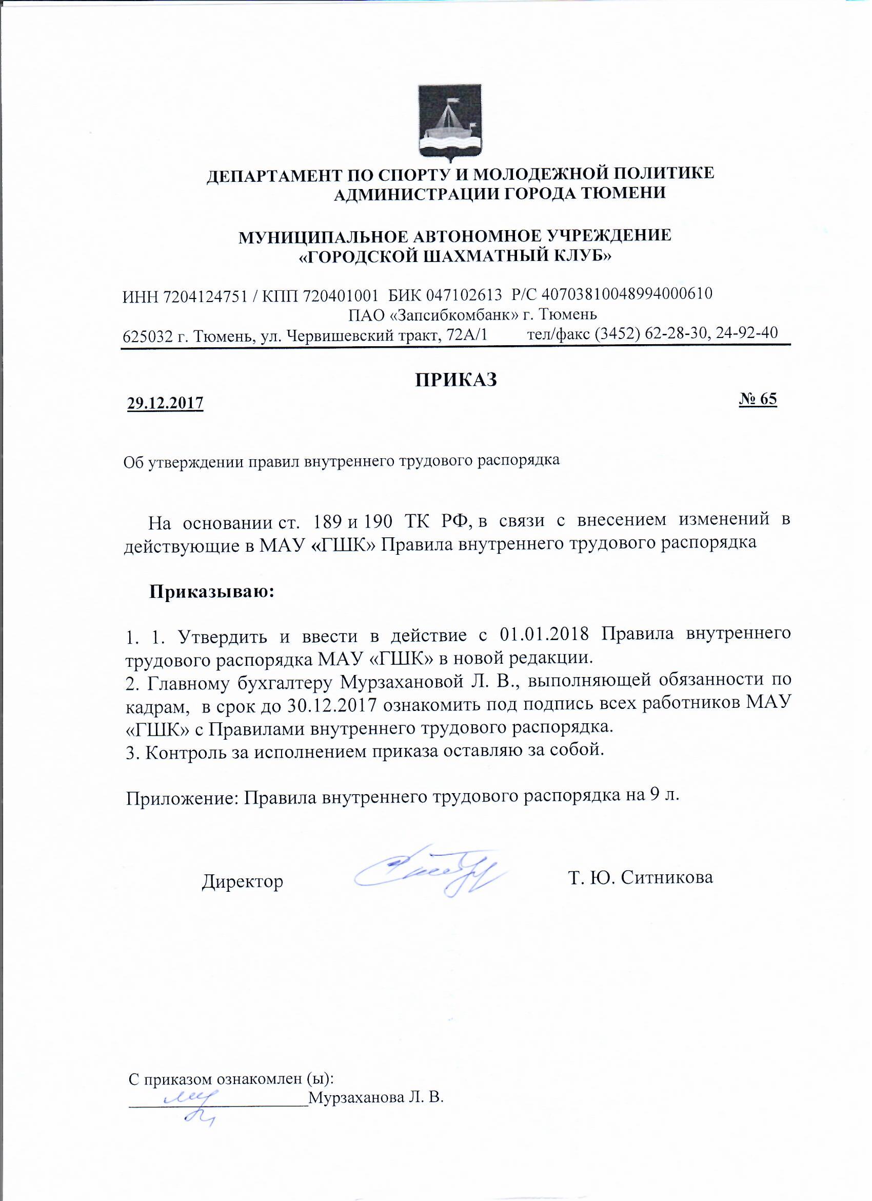
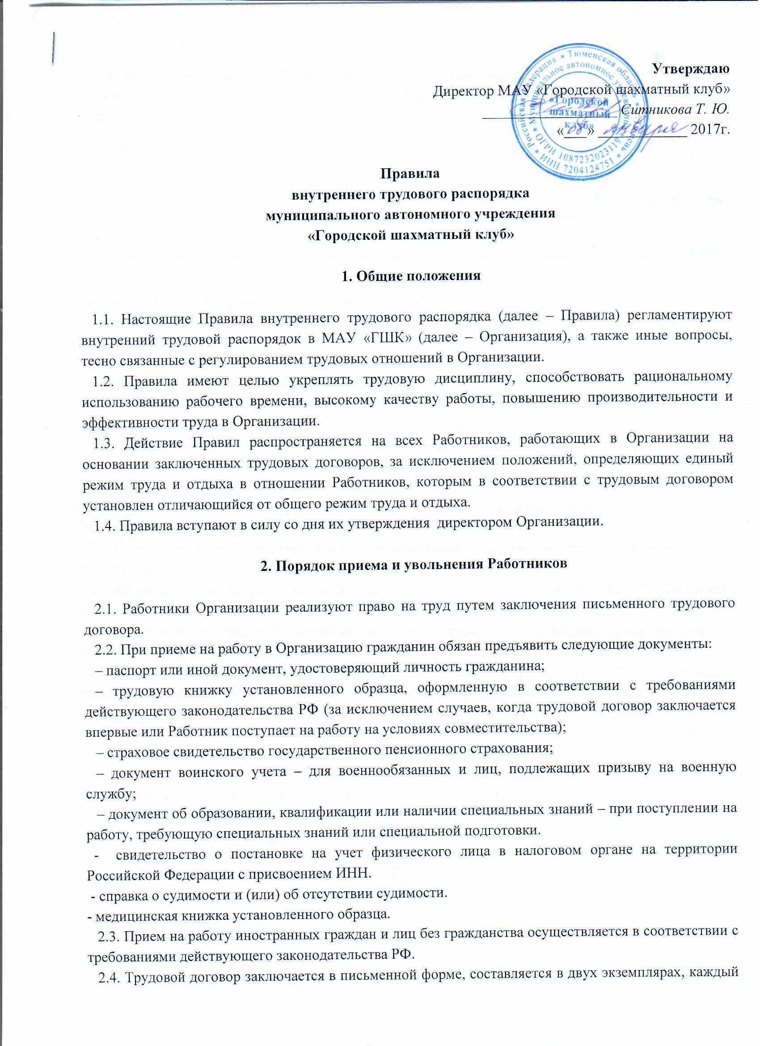из которых подписывается Работником и уполномоченным лицом Организации. Один экземпляр трудового договора под подпись передается Работнику, другой хранится в отделе кадров Организации. Трудовой договор вступает в силу со дня его подписания Работником и уполномоченным лицом Организации, если иное не установлено трудовым договором.
Организация не вправе требовать от Работника выполнения работы, не обусловленной трудовым договором, за исключением случаев, предусмотренных законодательством РФ.
2.5. На основании трудового договора директор Организации издает приказ (распоряжение) о приеме на работу, который объявляется Работнику под расписку в трехдневный срок со дня подписания трудового договора.
2.6. Фактический допуск к работе считается заключением трудового договора независимо от того, был ли прием на работу оформлен надлежащим образом. Правом фактического допуска к работе обладает заместитель генерального директора по персоналу.
2.7. При поступлении на работу уполномоченное лицо Организации должно ознакомить Работника с:
– объемом и содержанием предстоящей работы, условиями труда, системой оплаты труда, разъяснить его права и обязанности;
– настоящими Правилами;
– перечнем сведений, составляющих коммерческую тайну;
– правилами по технике безопасности, производственной санитарии, противопожарной охране и другими правилами охраны труда в Организации.
2.8. Уполномоченное лицо Организации ведет трудовые книжки на каждого Работника, проработавшего на основании трудового договора в Организации свыше пяти дней, если работа в Организации является для Работника основной.
2.9. Порядок заполнения трудовой книжки регламентируется нормативно-правовыми актами РФ. В трудовую книжку вносятся сведения о Работнике, выполняемой им работе, переводах на другую постоянную работу, а также основания прекращения трудового договора и сведения о награждениях за успехи в работе.
2.10. Расторжение трудового договора возможно только по основаниям, предусмотренным действующим трудовым законодательством.
2.11. Работники имеют право расторгнуть трудовой договор, предупредив об этом Организацию письменно не менее чем за две недели, если иной срок предупреждения в отношении отдельных категорий Работников не установлен действующим законодательством. Руководитель Общества, члены коллегиального органа управления обязаны предупредить Организацию о досрочном расторжении трудового договора за один месяц.
По договоренности между работником и Работодателем трудовой договор может быть расторгнут и до истечения срока предупреждения об увольнении.
2.12. До истечения срока предупреждения об увольнении Работник имеет право в любое время отозвать свое заявление. Увольнение в этом случае не производится, если на его место не приглашен в письменной форме другой Работник, которому в соответствии с Трудовым кодексом и иными федеральными законами не может быть отказано в заключении трудового договора.
2.13. Срочный трудовой договор расторгается по истечении срока его действия, о чем Работник должен быть предупрежден в письменной форме не менее чем за три дня до увольнения.
Трудовой договор, заключенный на время выполнения определенной работы, расторгается по завершении этой работы.
Трудовой договор, заключенный на время исполнения обязанностей отсутствующего Работника, расторгается с выходом этого Работника на работу.
Трудовой договор, заключенный на время выполнения сезонных работ, расторгается по истечении определенного сезона. Предупреждение о досрочном расторжении срочного трудового договора осуществляется в сроки, установленные Трудовым кодексом.
Прекращение трудового договора оформляется приказом директора.
Трудовой договор может быть прекращен по инициативе Работодателя на основании и в порядке, которые предусмотрены Трудовым кодексом.
2.14. До подготовки документов на увольнение Работник в сроки и в порядке, согласованные с администрацией Организации, обязан сдать выполненную работу, всю документацию, материалы, рабочие проекты, созданные в ходе трудовой деятельности; вернуть имущество, переданное ему для исполнения трудовых обязанностей. В последний рабочий день Работник обязан сдать уполномоченному лицу ключи, печати и штампы, пропуск для прохождения в здание офиса, банковские учреждения и т. д.
2.15. В день увольнения Организация обязана выдать Работнику его трудовую книжку с внесенной в нее записью об увольнении, другие документы, связанные с работой, по письменному заявлению Работника и произвести с ним окончательный расчет. Записи о причинах увольнения в трудовую книжку должны производиться в точном соответствии с формулировками действующего законодательства и со ссылкой на соответствующую статью Трудового кодекса. Днем увольнения считается последний день работы или последний день ежегодного оплачиваемого отпуска при увольнении Работника согласно ст. 127 ТК РФ.

3. Права и обязанности работников

3.1. Перечень служебных обязанностей, права и обязанности, размер ответственности каждого работника Организации определяется должностной инструкцией, являющейся неотъемлемой частью трудового договора.
3.2. Должностные инструкции каждого Работника разрабатываются уполномоченными лицами Организации, утверждаются директором и хранятся в отделе кадров. При этом каждый работник должен быть ознакомлен с его должностной инструкцией до начала работы.
3.3. При осуществлении своей трудовой деятельности все Работники компании имеют право на:
– заключение, изменение и расторжение трудового договора в порядке и на условиях, которые установлены действующим законодательством и настоящими Правилами;
– предоставление работы, обусловленной трудовым договором;
– рабочее место, соответствующее условиям, предусмотренным стандартами организации и безопасности труда;
– своевременную и в полном объеме выплату заработной платы в соответствии со своей квалификацией, сложностью труда, количеством и качеством выполненной работы;
– отдых, обеспечиваемый установлением нормальной продолжительности рабочего времени, предоставлением еженедельных выходных дней, нерабочих праздничных дней, ежегодных отпусков;
– полную достоверную информацию об условиях труда и требованиях охраны труда на рабочем месте;
– профессиональную подготовку, переподготовку и повышение своей квалификации в порядке, установленном действующим законодательством, локальными нормативными актами Организации, трудовым договором;
– участие в управлении Организацией в предусмотренных законодательством и коллективным договором формах;
– возмещение вреда, причиненного в связи с исполнением им трудовых обязанностей, и компенсацию морального вреда в порядке, установленном действующим законодательством РФ;
– обязательное социальное страхование в случаях, предусмотренных федеральными законами РФ.
Работники пользуются также иными правами, предоставленными действующим законодательством РФ, локальными нормативными актами Организации, трудовым договором.
3.4. Работники Организации обязуются:
– честно и добросовестно исполнять свои трудовые обязанности, возложенные на них трудовым договором и должностной инструкцией;
– соблюдать настоящие Правила, положения иных локальных нормативных актов Организации, приказы (распоряжения) директора Организации, указания своего непосредственного руководителя;
– соблюдать трудовую дисциплину: вовремя приходить на работу, соблюдать установленную продолжительность рабочего дня, своевременно и точно исполнять распоряжения администрации Организации, использовать рабочее время для производительного труда, не допускать потерь рабочего времени, воздерживаться от действий, мешающих другим работникам выполнять их трудовые обязанности;
– соблюдать нормы, правила и инструкции по охране труда и обеспечению безопасности труда, производственной санитарии, правила противопожарной безопасности;
– обучаться безопасным методам и приемам выполнения работ, в установленном порядке проходить инструктаж по охране труда, проверку знаний требований охраны труда;
– бережно относиться к имуществу Организации и других работников; обеспечивать его сохранность;
– возместить Организации средства, затраченные на обучение, повышение квалификации и медицинский осмотр в порядке, установленном действующим законодательством РФ, трудовым договором и/или ученическим договором;
Перечень обязанностей (работ), которые выполняет каждый Работник по своей должности, специальности, профессии, определяется должностными инструкциями (функциональными обязанностями), составленными с учетом положений Единого тарифно-квалификационного справочника работ и профессий рабочих, Квалификационного справочника должностей руководителей, специалистов и других служащих.

4. Права и обязанности Организации

4.1. Организация при осуществлении организационно-распорядительной деятельности имеет право:
– заключать, изменять, дополнять и расторгать трудовые договоры с Работниками в порядке и на условиях, которые установлены федеральными законами РФ;
– поощрять Работников за добросовестный и эффективный труд;
– требовать от Работников исполнения ими трудовых обязанностей и бережного отношения к имуществу Организации и других Работников;
– требовать соблюдения положений настоящих Правил и иных локальных нормативных актов Организации, приказов (распоряжений) директора, указаний администрации Организации;
– привлекать Работников к дисциплинарной и материальной ответственности в порядке, установленном трудовым законодательством РФ и настоящими Правилами, иными локальными нормативными актами Организации;
– принимать, изменять и отменять локальные нормативные акты.
4.2. Осуществляя в пределах своих полномочий оперативное руководство текущей деятельностью, Организация обязана:
– организовать труд Работников, закрепить за каждым рабочее место, отвечающее требованиям безопасности и гигиены труда; обеспечить необходимым для выполнения служебных обязанностей оборудованием, инструментами, оргтехникой, программным обеспечением, специальной (фирменной) одеждой, обувью, материалами, документацией и др.;
– не привлекать Работников к работе, не обусловленной трудовым договором; не изменять перечень и объем служебных обязанностей Работника без внесения соответствующих изменений в должностную инструкцию и трудовой договор кроме случаев, предусмотренных законодательством РФ;
– не допускать простоев по вине администрации; поддерживать необходимый запас материалов и ресурсов;
– до начала работы ознакомить каждого Работника с содержанием локальных нормативных актов Организации, непосредственно касающихся трудовой деятельности Работника;
– обеспечить безопасные условия труда, в соответствии с нормами охраны труда, установленными законодательством РФ, поддерживать исправное состояние оргтехники и прочего технического оборудования, необходимого для бесперебойной работы Работников Организации;
– создавать условия для роста производительности труда путем внедрения новейших достижений науки и организации труда, осуществлять мероприятия по повышению эффективности производства.
– обеспечивать Работниками нормы рабочего времени и отдыха в соответствии с законодательством РФ, локальными нормативными актами Организации и трудовым договором;
– осуществлять обязательное социальное страхование работников;
– соблюдать установленные в трудовом договоре условия оплаты труда, выдавать заработную плату в установленные сроки и полном размере;
– отстранять от работы (не допускать к работе) Работника в случаях, установленных законодательством РФ.
5. Рабочее время и время отдыха

5.1. Общий для всех Работников Организации режим рабочего времени устанавливается настоящими Правилами и Коллективным договором.
5.2. Для руководящих Работников, Работников из числа Административно-управленческого, Инструкторско-вспомогательного и Обслуживающего персонала учреждения устанавливается продолжительность рабочего времени, которая не может превышать 40 часов в неделю при пятидневной рабочей неделе.
5.3. Фактически отработанное время отражается в табеле учета рабочего времени.
5.4. Время начала и окончания ежедневной работы предусматривается Правилами внутреннего трудового распорядка, утверждаемого Представителем Нанимателя. В случае производственной необходимости Представитель Нанимателя может изменять время начала и окончания работы отдельным категориям Работников Учреждения.
5.5. Продолжительность рабочего времени: для Работников Административно-управленческого персонала Учреждения: Главный бухгалтер, Заместитель директора - установить рабочее время в режиме ненормированного рабочего времени; для Инструкторско-вспомогательного и Обслуживающего персонала, кроме сторожей, с 9.00 часов до 18.00 часов, перерыв на обед с 13.00 часов до 13.45 часов. Продолжительность рабочего времени сторожей установить по сменному графику работы согласно договору.
5.6. Продолжительность очередного отпуска для Работников учреждения устанавливается в соответствии с трудовым договором и Трудовым кодексом Российской Федерации:
5.6.1. Работникам из числа административно-управленческого, инструкторско-вспомогательного и обслуживающего персонала Учреждения предоставляется ежегодный основной оплачиваемый отпуск продолжительностью 28 календарных дней.
5.6.2. Предоставлять ежегодные дополнительные оплачиваемые отпуска работникам с ненормированным рабочим днем для административно-управленческого персонала Учреждения: Главный бухгалтер, Заместитель директора - 5 календарных дней (ст. ст. 116, 119 ТК РФ).
5.6.3. При исчислении общей продолжительности ежегодного оплачиваемого отпуска дополнительные оплачиваемые отпуска суммируются с ежегодным основным оплачиваемым отпуском (ст. 120 ТК РФ).
5.7. Предоставлять Работникам отпуска без сохранения заработной платы по семейным обстоятельствам и другим уважительным причинам на срок по соглашению между работниками и Представителем Нанимателя до 14 календарных дней в год (ст. 128 ТК РФ).
5.8. Оплата отпуска Работникам производиться не позднее, чем за 3 дня до его начала (ст. 136 ТК РФ), отпуск может быть разделен на 2 части (ст. 125 ТК РФ).
5.9. Установить Работникам Учреждения сокращенный рабочий день в пятницу на 1 час при 40-часовой рабочей неделе, перераспределив часы работы в течение рабочих дней недели с помощью сокращения обеденного времени с 13.00 до 13.45 часов (ст. 46, 50 КЗОТ РФ).
5.10. По семейным обстоятельствам и другим уважительным причинам Работнику может быть предоставлен отпуск без сохранения заработной платы на согласованное с администрацией Организации количество дней, если это не приведет к нарушению сроков и срыву текущих работ, к которым Работник имеет непосредственное отношение. Отпуск без сохранения заработной платы предоставляется на основании письменного заявления Работника и оформляется приказом (распоряжением) директора.
6. Оплата труда

6.1. Заработная плата определяется в зависимости от квалификации Работника, сложности, количества, качества и условий выполняемой работы.
6.2. Система заработной платы, установленная в Организации, определяется локальными нормативными актами Организации и конкретизируется в трудовом договоре.
6.3. В области оплаты труда Сторонами договорились:
6.3.1. Выплачивается заработную плату в денежной форме (рублях).
6.3.2. Оплата труда Работников Учреждения осуществляется в соответствии с Положением об оплате труда.
6.3.3. Должностные оклады, утвержденные штатным расписанием, по учреждению и стимулирующая часть фонда оплаты труда, установленная Положением об оплате труда. Стимулирующая часть оплаты труда Работников осуществляется комиссией муниципального учреждения по результатам работы за месяц. Размеры, порядок и условия осуществления стимулирующих выплат включают в себя показатели эффективности и результативности труда Работников в соответствии с объемом и сложностью выполняемых работ.
6.3.4. Заработная плата выплачивается не реже чем каждые полмесяца, не позднее 15 календарных дней со дня окончания периода, за который она начислена (20 числа каждого месяца выплачивается заработная плата за первую половину месяца, 05 числа следующего месяца – за вторую половину расчетного месяца, ст.136 ТК РФ). При совпадении дня выплаты с выходными и нерабочими праздничными днями, выплата заработной платы производится накануне этого дня. В случае заключения Представителем нанимателя с кредитной организацией договора о проведении платежей по перечислению заработной платы Работников, заработная плата перечисляется на лицевой счет, оформленный за счет средств Представителя Нанимателя.
6.3.5. Расчет средней заработной платы производится в соответствии с требованиями действующего законодательства Российской Федерации.
6.4. Удержания из заработной платы Работника производятся только в случаях, и в размерах, предусмотренных федеральным законодательством РФ.

7. Дисциплина труда

7.1. Работники Организации несут ответственность за совершение дисциплинарных проступков, то есть неисполнение или ненадлежащее исполнение по вине работника возложенных на него трудовых обязанностей.
7.2. За совершение дисциплинарного проступка к Работнику могут быть применены следующие виды дисциплинарных взысканий:
– замечание;
– выговор;
– увольнение по соответствующим основаниям.
7.3. Правом наложения и снятия дисциплинарных взысканий обладает директор Организации.
7.4. Независимо от применения мер дисциплинарного взыскания Работнику, нарушившему трудовую дисциплину, может не выплачиваться премия по итогам работы за месяц полностью или частично, а также ему может быть уменьшено вознаграждение по итогам работы Организации за год, если приказом о наказании ему объявлены:
– выговор (уменьшение премии по результатам работы за соответствующий период премирования и вознаграждения по итогам работы за год не более чем на 50%);
–замечание (уменьшение премии по результатам работы за соответствующий период премирования и вознаграждения по итогам работы за год не более чем на 20%).
7.5. До наложения дисциплинарного взыскания от нарушителя трудовой дисциплины должны быть затребованы письменные объяснения. Отказ Работника дать письменные объяснения не является препятствием для применения дисциплинарного взыскания. Об отказе в даче письменных объяснений со стороны Работника, отдел кадров с участием свидетелей составляет акт соответствующего содержания.
7.6. За каждый дисциплинарный проступок на Работника может быть наложено только одно дисциплинарное взыскание.
7.7. Приказ (распоряжение) директора Организации о применении дисциплинарного взыскания с указанием мотивов его применения объявляется (сообщается) Работнику, на которого наложено взыскание, под расписку (с указанием даты ознакомления) в трехдневный срок со дня его издания. В случае отказа Работника от подписи отделом кадров составляется соответствующий акт.
7.8. Дисциплинарное взыскание может быть снято до истечения года со дня его непосредственного руководителя или трудового коллектива, если подвергнутый дисциплинарному взысканию Работник не совершил нового проступка.
8. Материальная ответственность

8.1. Одна из сторон трудового договора (Работник или Общество), причинившая ущерб другой стороне, возмещает этот ущерб в соответствии с Трудовым кодексом РФ и иными федеральными законами РФ.
8.2. Трудовым договором (дополнительным соглашением) может конкретизироваться материальная ответственность сторон.
8.3. Расторжение трудового договора после причинения ущерба не влечет за собой освобождения сторон этого договора от материальной ответственности, предусмотренной Трудовым кодексом РФ и иными федеральными законами РФ.

9. Техника безопасности и охрана труда

9.1. Работники Организации обязаны соблюдать требования по технике безопасности и охране труда, а именно запрещается:
– курение в местах, где по соображениям техники безопасности и охране труда был установлен такой запрет;
– уносить с собой имущество, предметы или материалы, принадлежащие предприятию, без получения на то соответствующего разрешения;
– приносить с собой предметы или товары, предназначенные для продажи на рабочем месте;
– вывешивать объявления вне отведенных для этого мест без соответствующего разрешения;
– приносить с собой или употреблять алкогольные напитки, проходить на предприятие или находиться там в нетрезвом состоянии.
9.2. Каждый работник Организации обязан использовать все средства индивидуальной или коллективной защиты, имеющиеся в его распоряжении, строго соблюдать специальные распоряжения, отданные на этот счет.

10. Заключительные положения

10.1. В случае неисполнения и (или) ненадлежащего исполнения Работником по его вине возложенных на него трудовых обязанностей он может быть привлечен к дисциплинарной ответственности в порядке, установленном Трудовым кодексом и разделом 7 настоящих Правил.
10.2. в отношении некоторых категорий Работников, перечень которых устанавливается законодательством РФ и конкретизируется в локальных нормативных актах Организации, может устанавливаться полная материальная ответственность за необеспечение сохранности товарно-материальных ценностей, переданных Работнику под отчет. В этом случае Организация заключает с Работником письменный договор о полной материальной ответственности на весь период работы с вверенными ему товарно-материальными ценностями. Необоснованный отказ Работника от заключения такого договора квалифицируется как нарушение трудовой дисциплины.
10.3. Вопросы, связанные с трудовой деятельностью Работников в Организации, но не нашедшие детального отражения в настоящих Правилах (в том числе правила охраны труда, техники безопасности, противопожарной безопасности, защиты конфиденциальной информации и др.), подробно регламентируются в иных локальных нормативных актах Организации.

